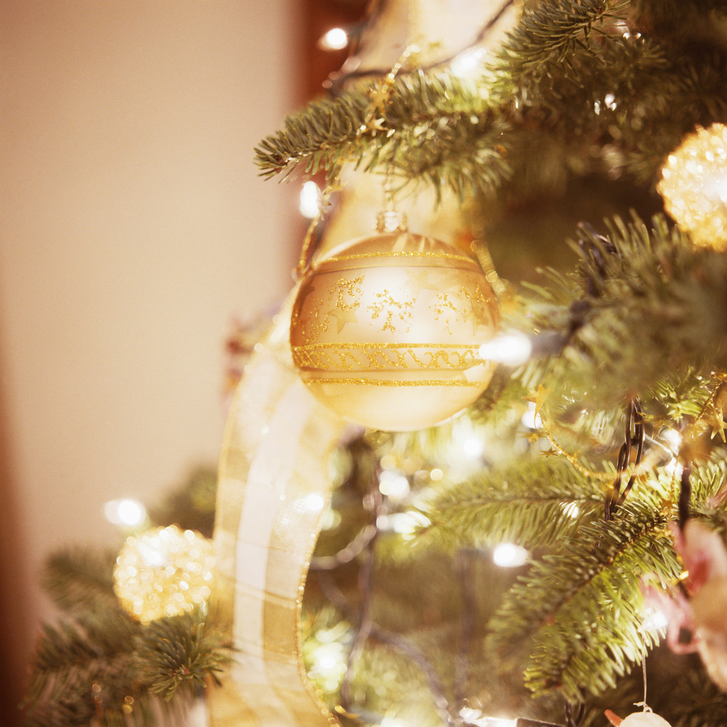**Ďakujeme za prejavenú dôveru**

**a tešíme sa na ďalšiu spoluprácu**

**v roku 2025.**

**Pevné zdravie a veľa osobných**

**a pracovných úspechov praje**

**kolektív Penziónu „Čierna pani“.**